**Ernährung und Haushalt**

Thema: **Mittelalter**

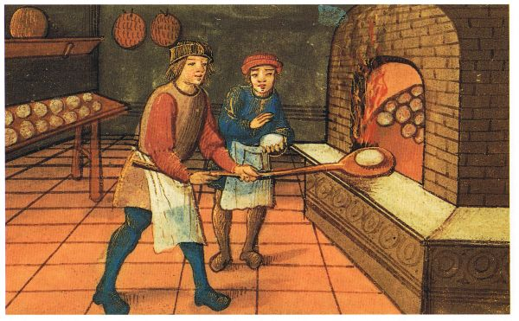**Theorie:**

Importierte Lebensmittel waren im Mittelalter natürlich eine Seltenheit und selbstverständlich nur den besonders Wohlhabenden vorbehalten. Deshalb wurde größtenteils das gegessen, was vor Ort erzeugt werden konnte. Getreideprodukte standen dadurch an erster Stelle. Es wurden unter Anderem Gerste, Weizen, Hafer, Dinkel und Roggen [angebaut](https://www.leben-im-mittelalter.net/kultur-im-mittelalter/wirtschaft/landwirtschaft.html).

Diese Getreidesorten wurden zu Brot aber auch zu Getreidebreien verarbeitet. Brot galt im Mittelalter wohl als das wichtigste Nahrungsmittel und bildete den Hauptteil des Speiseplans. Während sich das Gesinde mit den dunklen Brotsorten zufrieden geben mussten, gab es für die Herren auch das aus Weizen hergestellte Weißbrot.

Ergänzt wurden die Mahlzeiten mit Fleisch aber auch mit Käse. Das Verhältnis von Brot und Zuspeisen wie Fleisch hing vom Wohlstand ab, je wohlhabender die Menschen waren, desto mehr Fleisch konnten sie essen. Das Jagen war dem Adel vorbehalten, weshalb Bürger und Bauern hauptsächlich auf das Fleisch von Schweinen, Ziegen, Schafen und Hühnern beschränkt waren.

Ein weit verbreiteter [Fehlglaube](https://www.leben-im-mittelalter.net/wissenswertes/103-kartoffeln-im-mittelalter.html) ist, dass im Mittelalter Kartoffeln gegessen wurden. Kartoffeln stammen ursprünglich aus Südamerika und wurden erst etwa ab dem 16. Jahrhundert in Europa verbreitet.

**Was haben die Bauern im Mittelalter gegessen?**

Die **Bauern im Mittelalter** aßen hauptsächlich Brot, Käse und Schweinefleisch. Die Milch bekamen sie hauptsächlich von Ziegen und Schafen. Weit verbreitet waren auch mit Gerste oder Hafer zubereitete Getreidebreie oder Eintöpfe. Das beliebteste Getränk war wohl Bier.

**Welches Obst und Gemüse gab es im Mittelalter?**

Sehr weit ausgebildet schien das Küchenwesen an der hochmeisterlichen Hofhaltung zu Marienburg in Preußen zu sein. Dort aß man die Suppe mit **Mohrrüben**, Schoten, **Petersilienwurzel** und Knoblauch. Dann gab es als Gemüse Kohl, Möhren, Kumst, **Kresse**, **Meerrettich**, **Erbsen** und Schoten, **Schnittlauch**.

**Was haben die Ritter gegessen?**

Das wichtigste Nahrungsmittel war für alle das Getreide. Alle aßen Brot, ob Bauer oder Ritter. ... Alle aßen Brot, ob Bauer oder Ritter. Zum Brot gab es Fleisch, Fisch, Gemüse, Obst, Fett, Käse und Wein.

**Rezepte**

**Selbstgebackene Brötchen mit Pizzageschmack**

|  |  |
| --- | --- |
| 250 g | Topfen |
| 4 EL | Milch |
| 6 EL | Öl |
| 1 TL | [Salz](https://www.chefkoch.de/magazin/artikel/1054,2/Chefkoch/Salz-unser-wichtigstes-Gewuerz.html) |
| 1 Prise(n) | Zucker |
| 300 g | Mehl |
| 1 Pck. | Backpulver |
| 200 g | Salami (Edelsalami), gewürfelte |
| 200 g | [Käse (Gouda), gewürfelter](https://www.chefkoch.de/magazin/artikel/2309,0/Chefkoch/Kaese-Ratgeber-Richtig-kaufen-richtig-aufbewahren.html) |
| 100 g | [Zwiebel(n) (Röstzwiebeln)](https://www.chefkoch.de/magazin/artikel/648,0/Chefkoch/Zwiebeln-lecker-vielseitig-und-gesund.html) |

Um Röstzwiebeln zu bekommen, musst du Zwiebeln klein schneiden. Erhitze etwas Öl in einer Pfanne, gib die Zwiebeln dazu, bis sie leicht glänzen.

Alle Zutaten in eine Schüssel geben und zu einem Teig verkneten. Von dem Teig dann kleine Brötchen mit einem Esslöffel abstechen und auf ein vorbereitetes Backblech geben.  
  
Im vorgeheizten Backofen bei 175°C Ober-/Unterhitze (Heißluft: 150°C) ca. 30 Minuten backen (evtl. auch kürzer - das kommt auf die Größe der Brötchen an).  
  
Die Menge reicht für ca. 15 Stück.

**Getreidebrei mit Apfelmus**

|  |  |  |
| --- | --- | --- |
| 2000 | ml | [Milch](https://www.gutekueche.at/milch-artikel-1553) |
| 50 | EL | Getreideflocken |
| 30 | EL | Apfelmus |

Die Vollmilch aufkochen und auf ca. 50°C abkühlen lassen.

Die Getreideflocken einrühren. Apfelmus untermischen und servieren.

Die Menge reicht für 10 Portionen.